Лабораторна робота №4
В - 10
Тема: Створення та валідація HTML-форм

Мета роботи
Ознайомитися з принципами створення HTML-форм, навчитися використовувати основні елементи форм для введення даних користувачем, реалізовувати клієнтську валідацію введеної інформації та застосовувати базові атрибути безпеки для зменшення ризиків некоректного або шкідливого введення даних.
Хід роботи
Рівень 1
Створити HTML-сторінку з формою введення даних користувача, яка містить:
● поле для введення імені;
● поле для введення електронної пошти;
● кнопку надсилання форми.

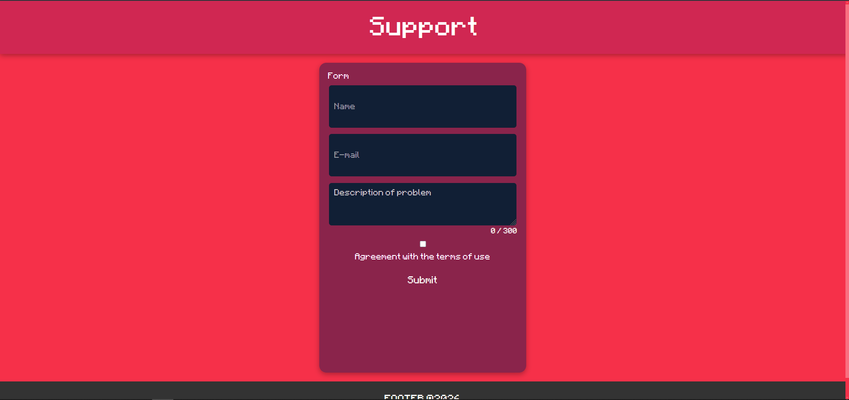
Рисунок 1 – HTML-сторінка
Програмний код на GitHub (Тут)

Висновки
Навчились працювати з html формами та використовувати їх для валідації користувача.

